Приложение № 1

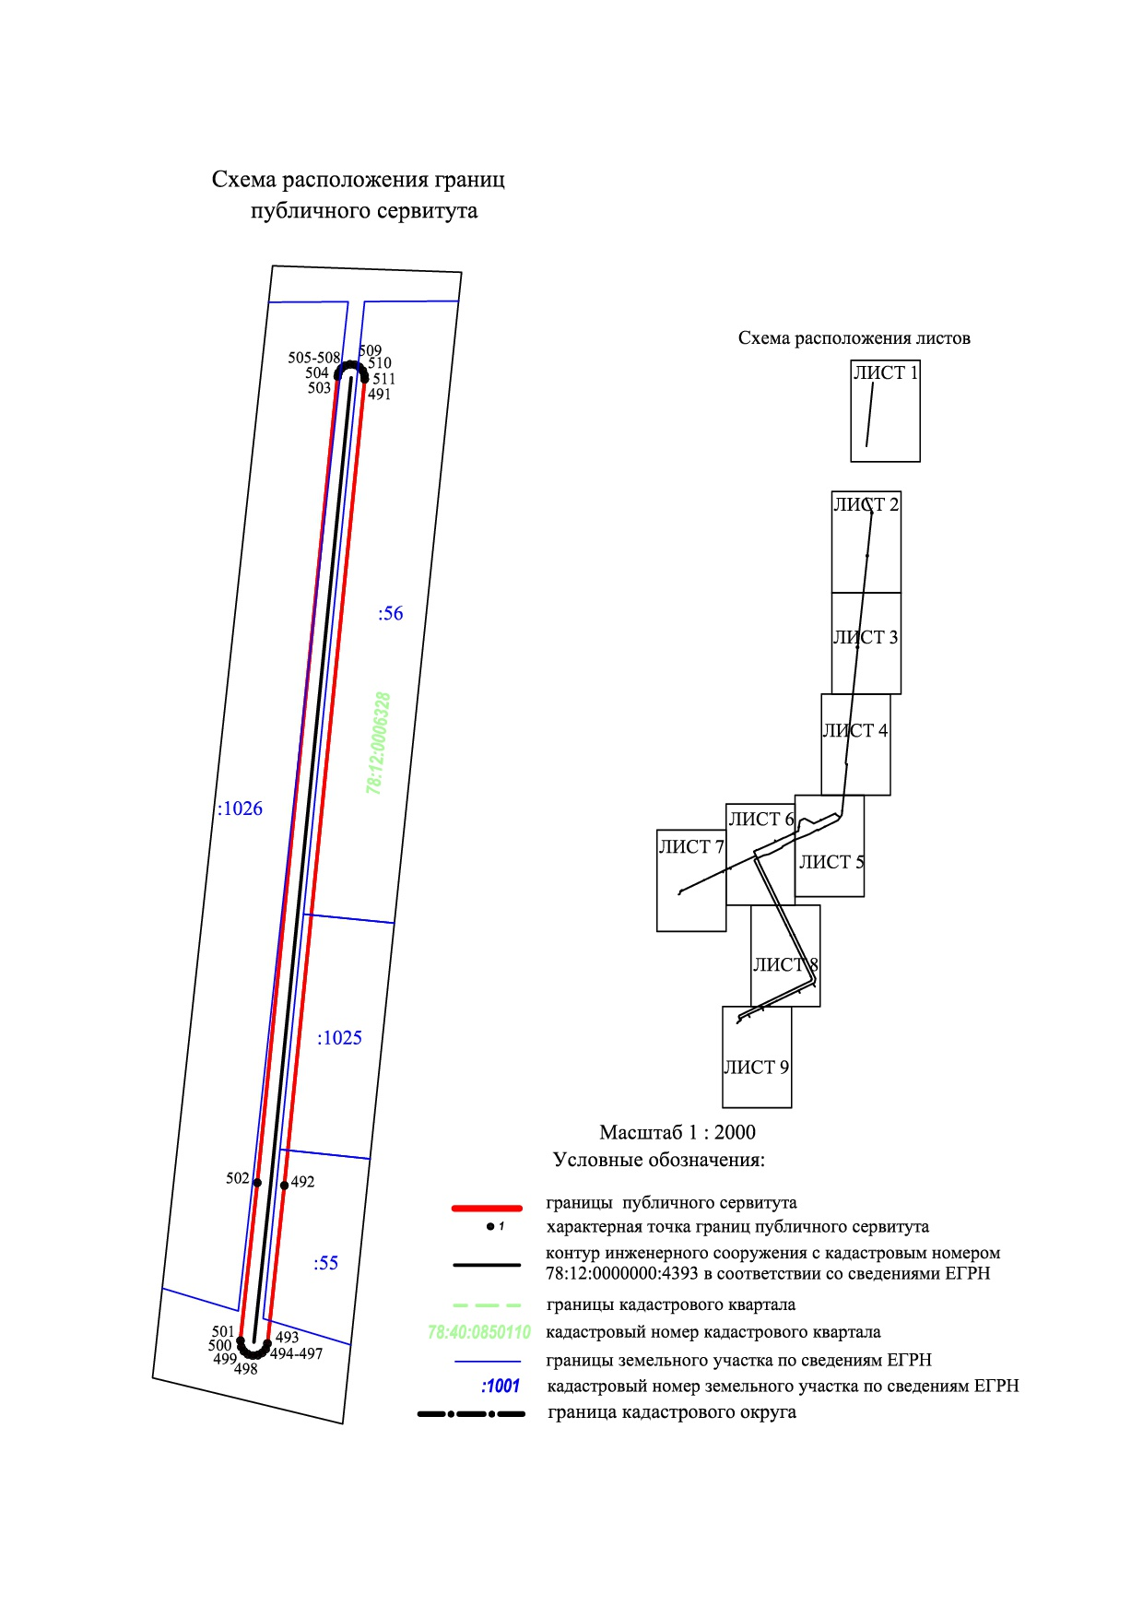к распоряжению Комитета имущественных отношений

Санкт-Петербурга

от_____________20 г. №___________

ЛИСТ1

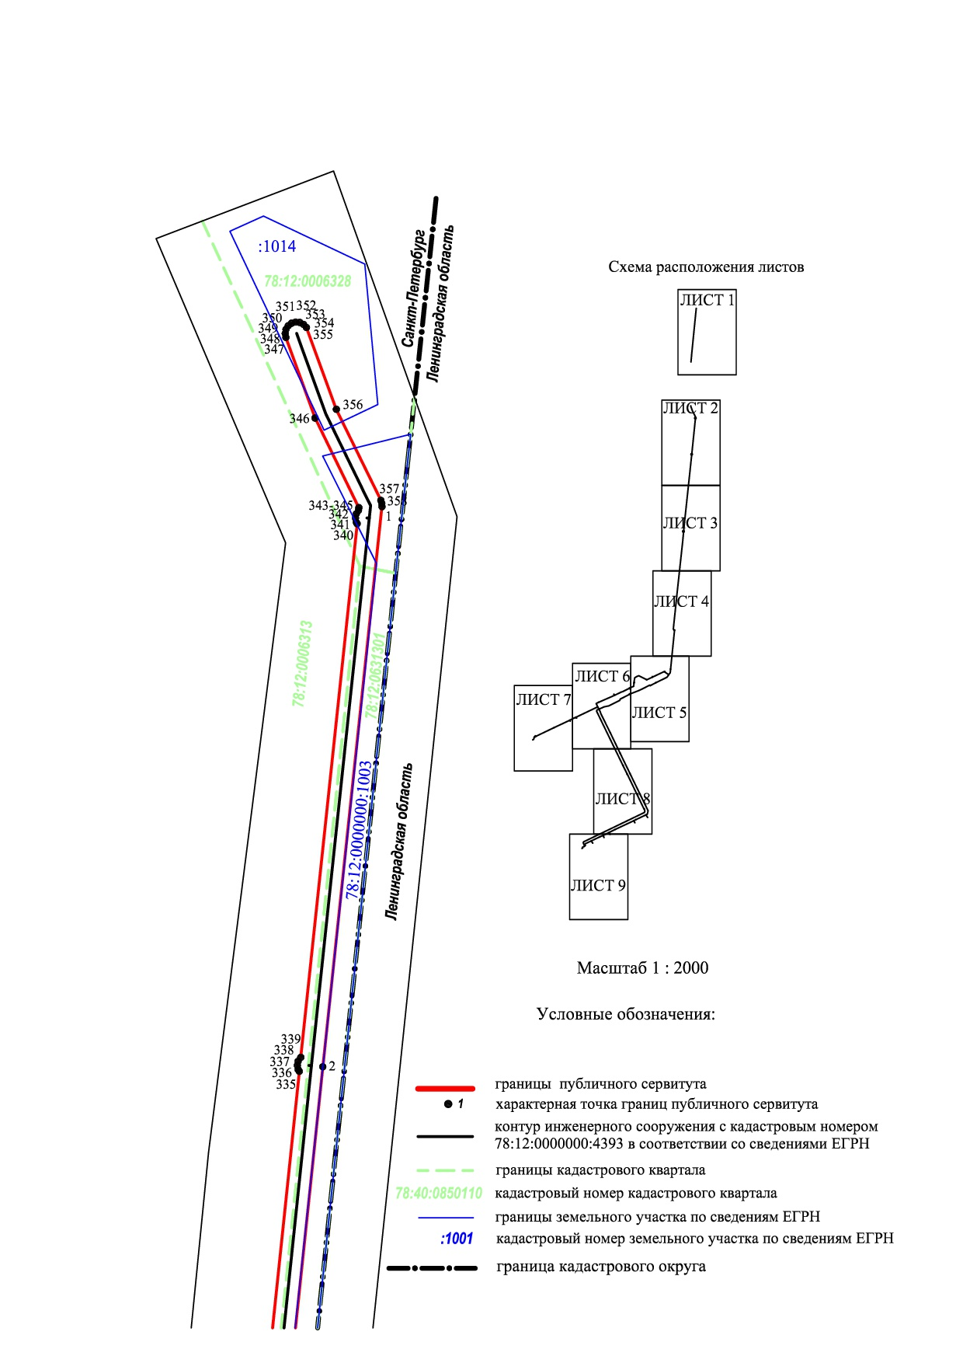

ЛИСТ2

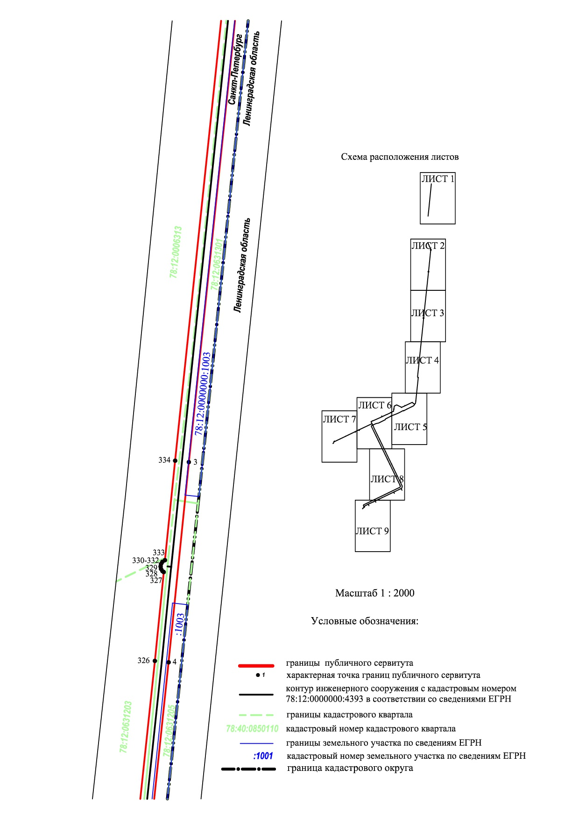

ЛИСТ3

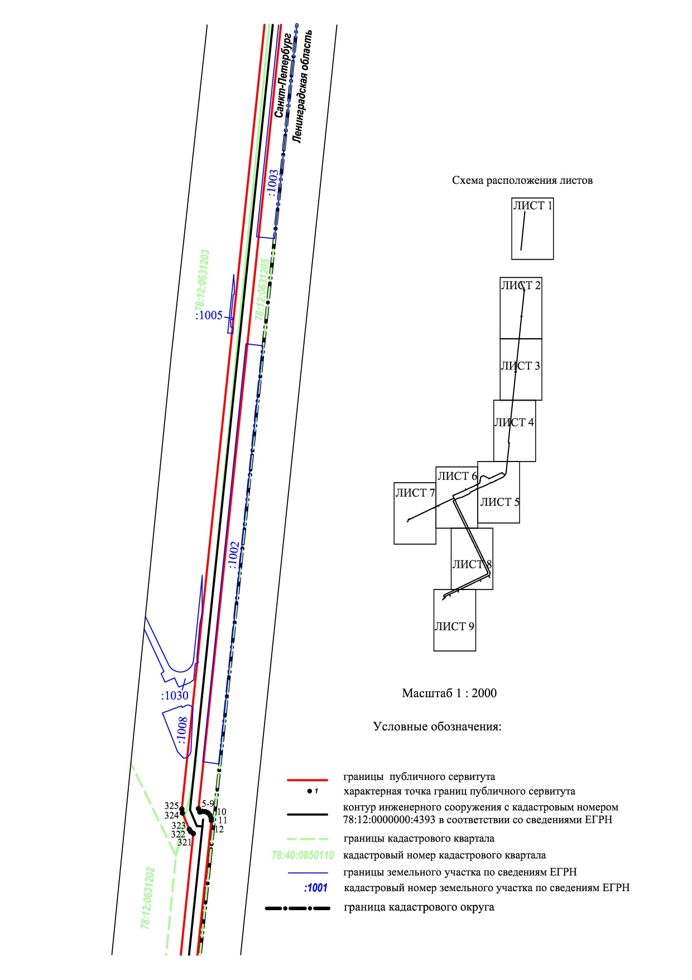

ЛИСТ4

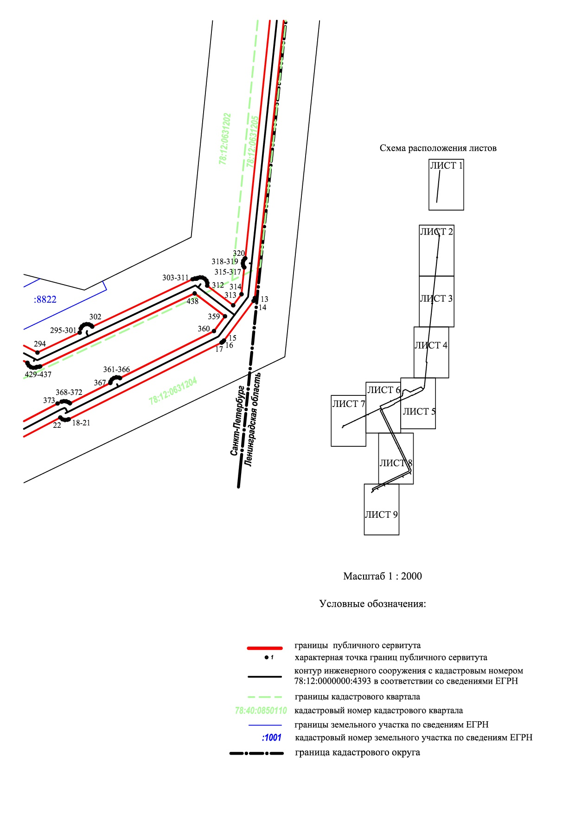

ЛИСТ5

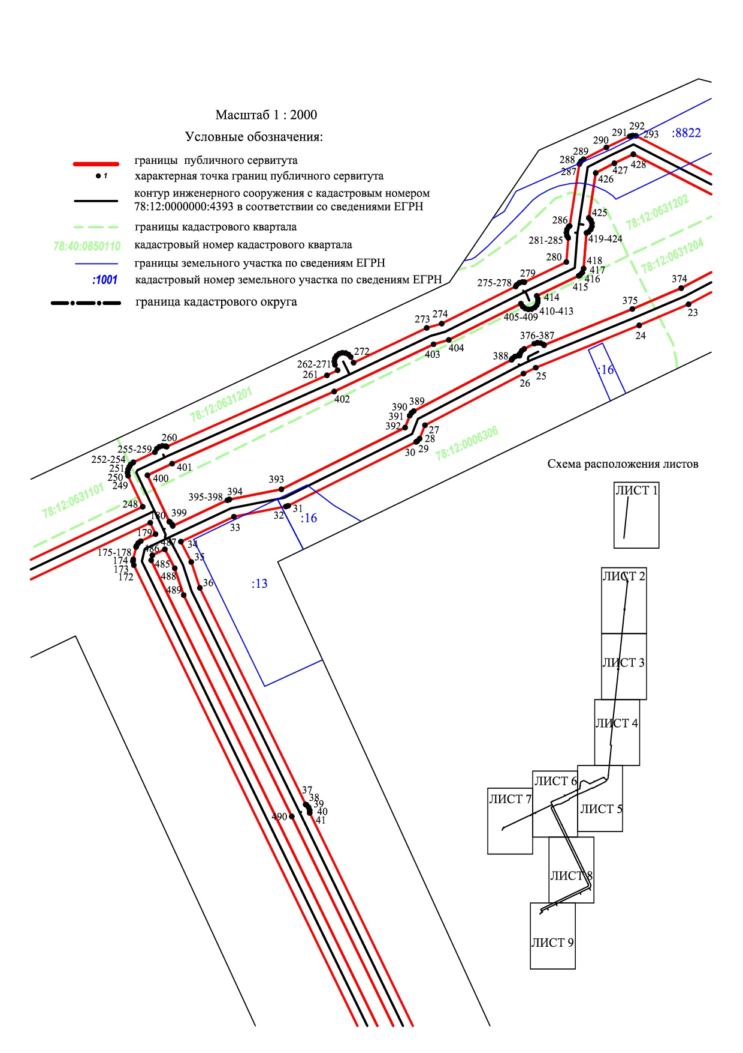ЛИСТ6

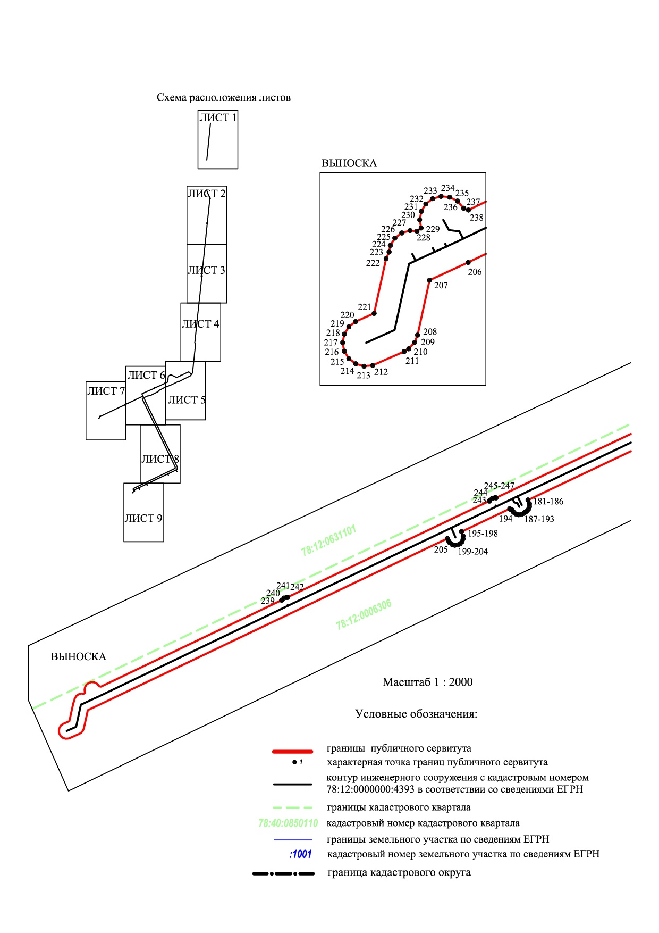

ЛИСТ7

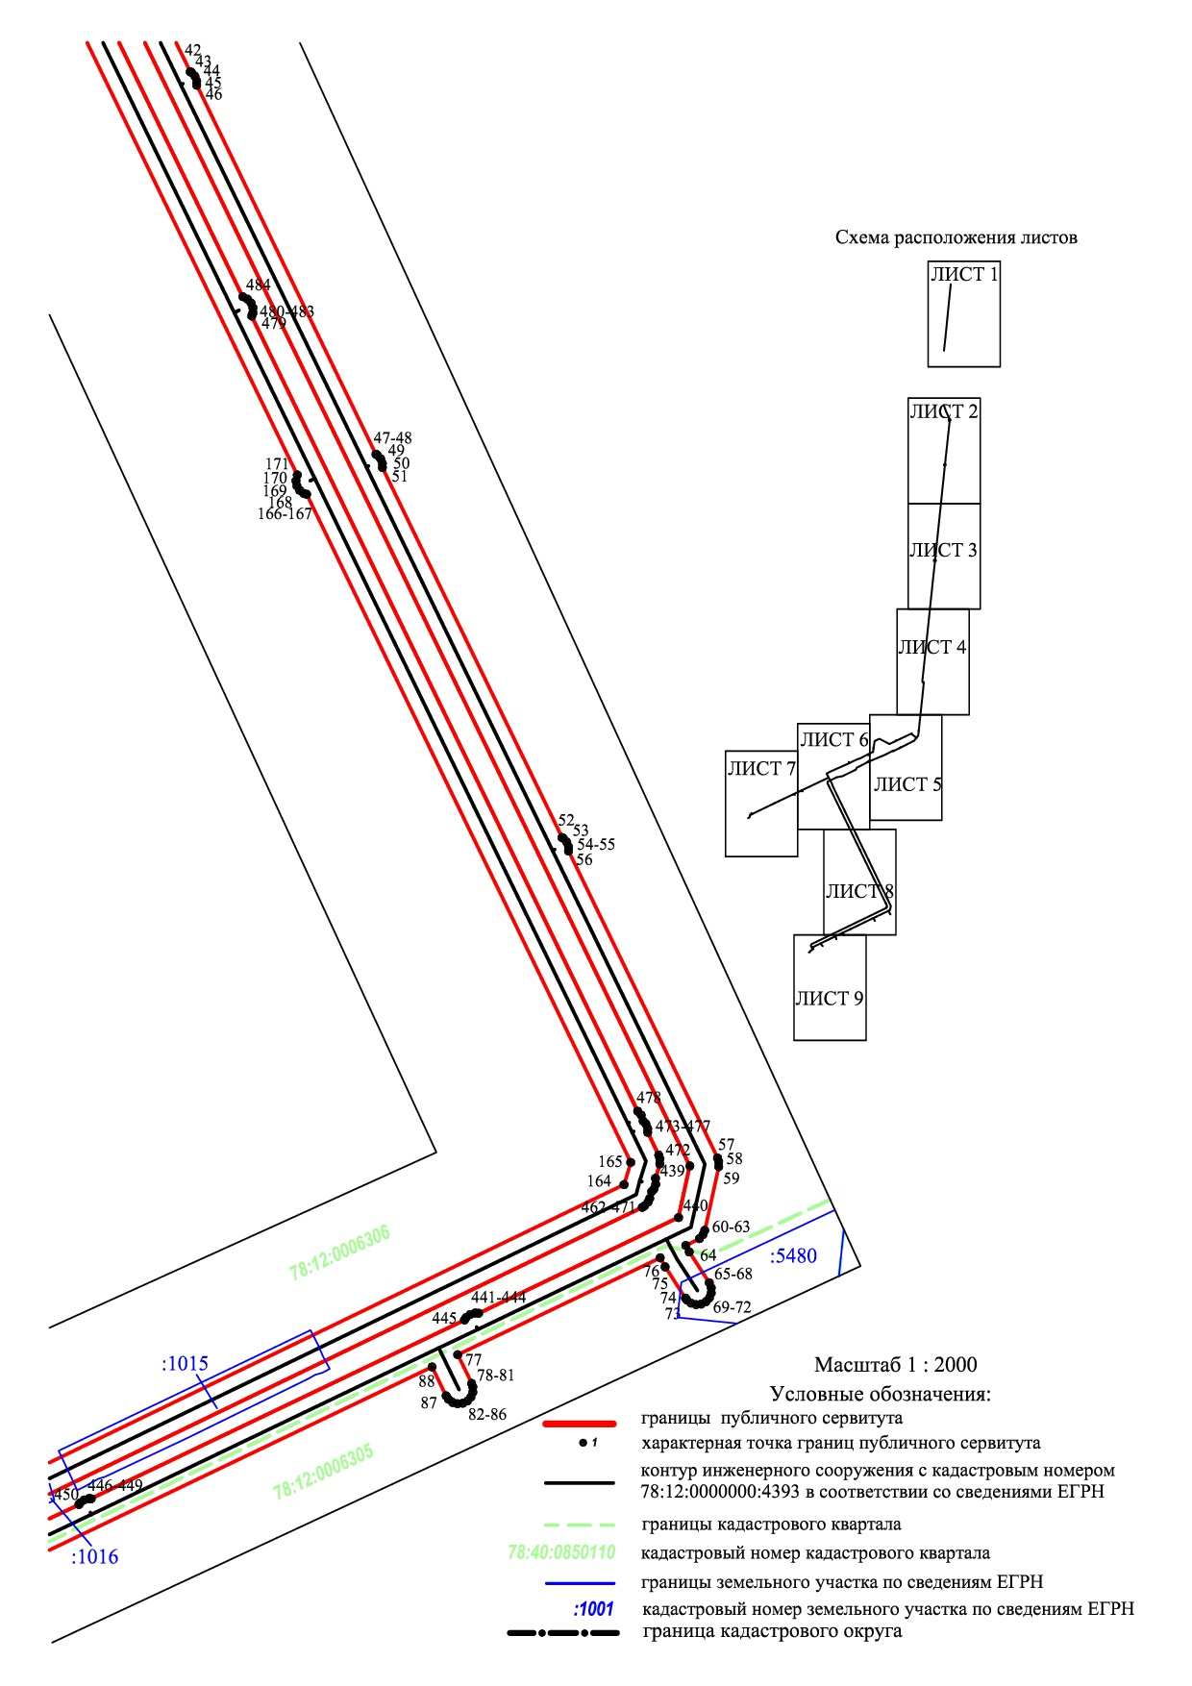

ЛИСТ8

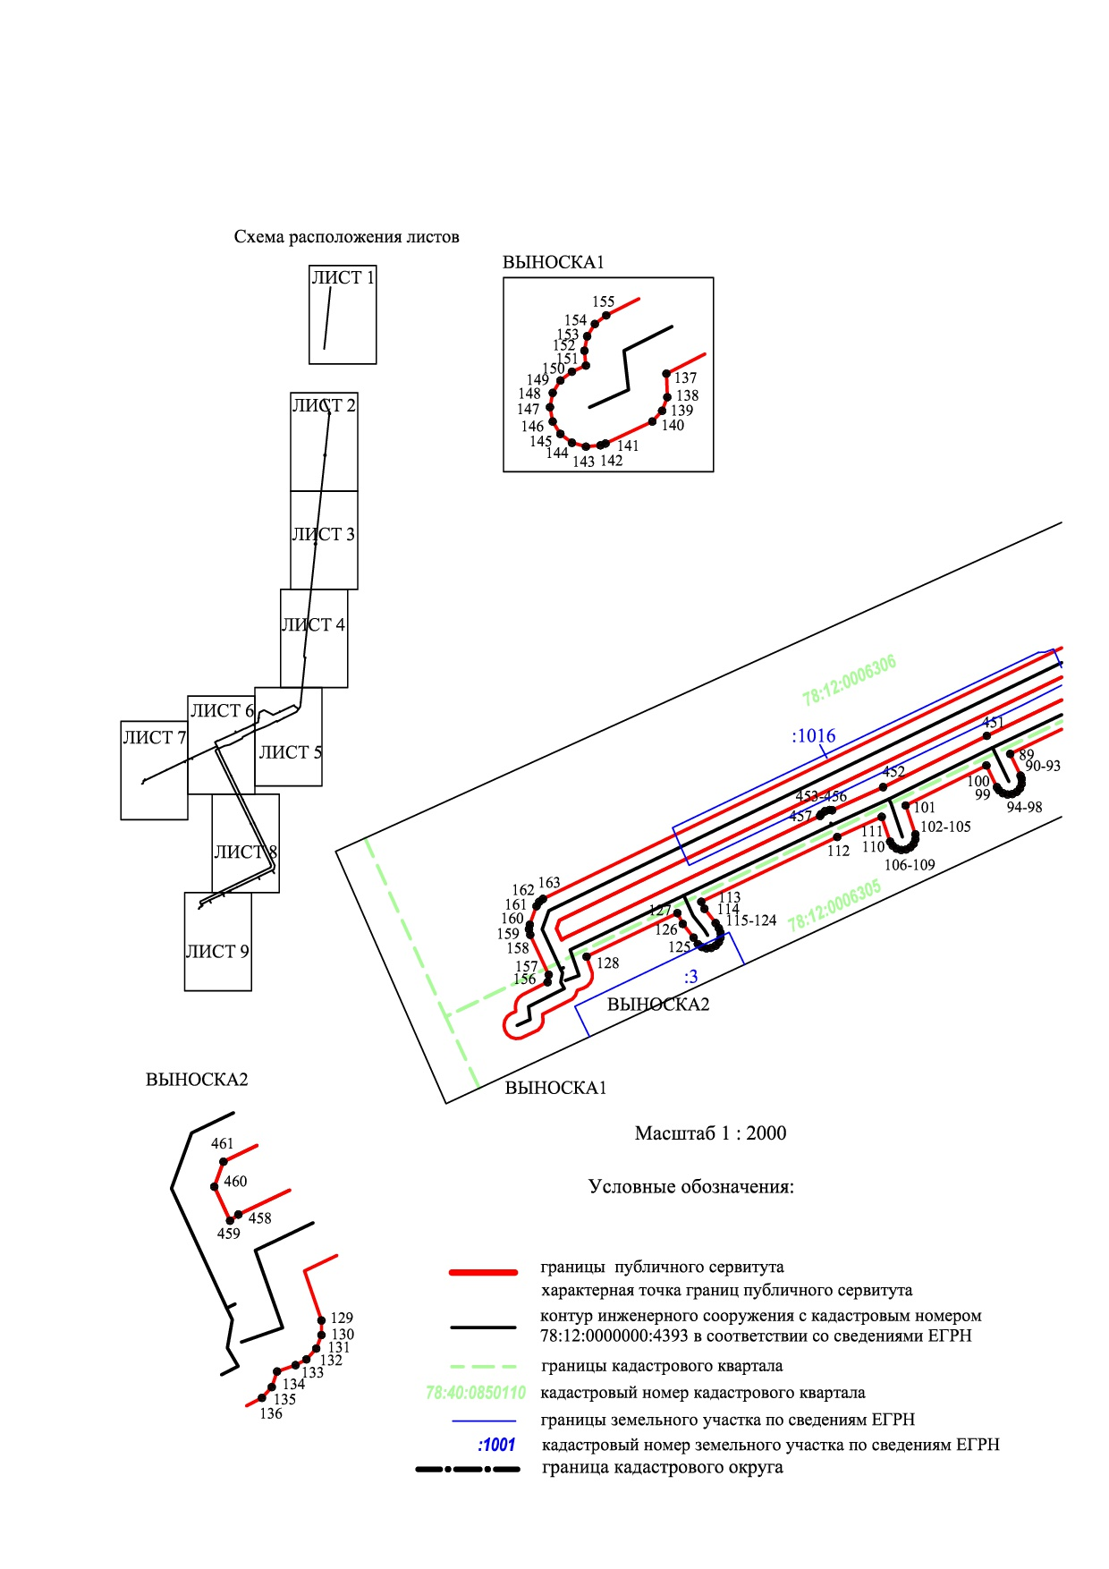ЛИСТ9